交互页面：
我们着手开发了与项目相关的一款APP，构建过程主要是在WebStorm上基于H5、CSS、JavaScript为主开发的，其中APP的主页面如下：
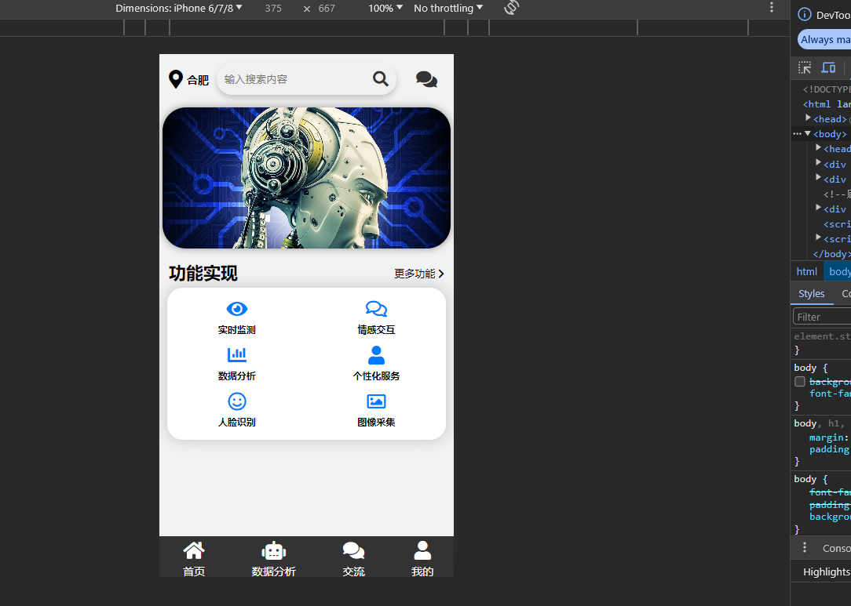
我们为了更好的实现机器人平台的功能，在首页界面的右上角提供了医疗GPT的接口，以便于更好的为用户解决问题，提高工作效率。同时还有许多功能的实现，其中数据分析是主要功能，在数据分析界面，我们对医院患者的“身高”、“心情”、“体重”、“血压”，“心率”、“CT报告”这几个主要方面进行数据分析，界面效果如下：
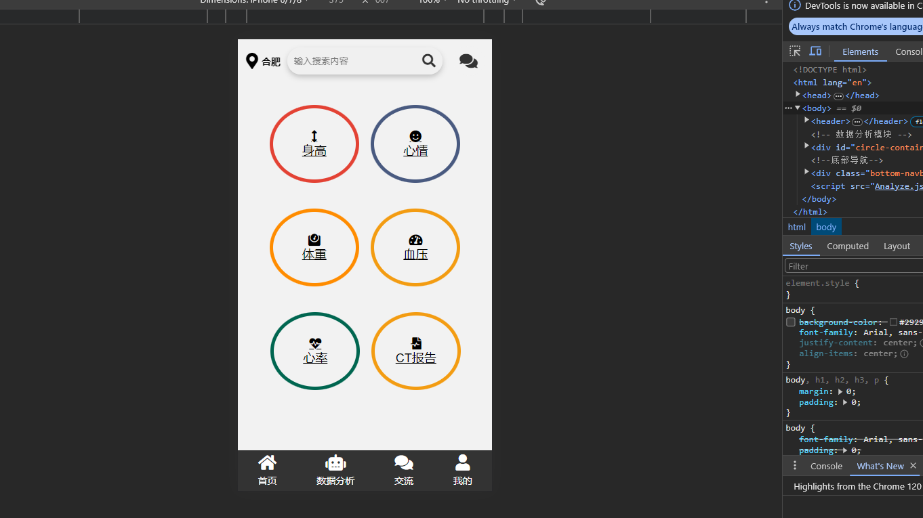
其中点进去任意模块都会有相关数据的分析图，比如关于“心情”的柱状图(并且通过图表数据分析了患者“开心程度(Happyness Level)”、“伤心程度(Sadness Level)”、“压力程度(Stress Level)”)
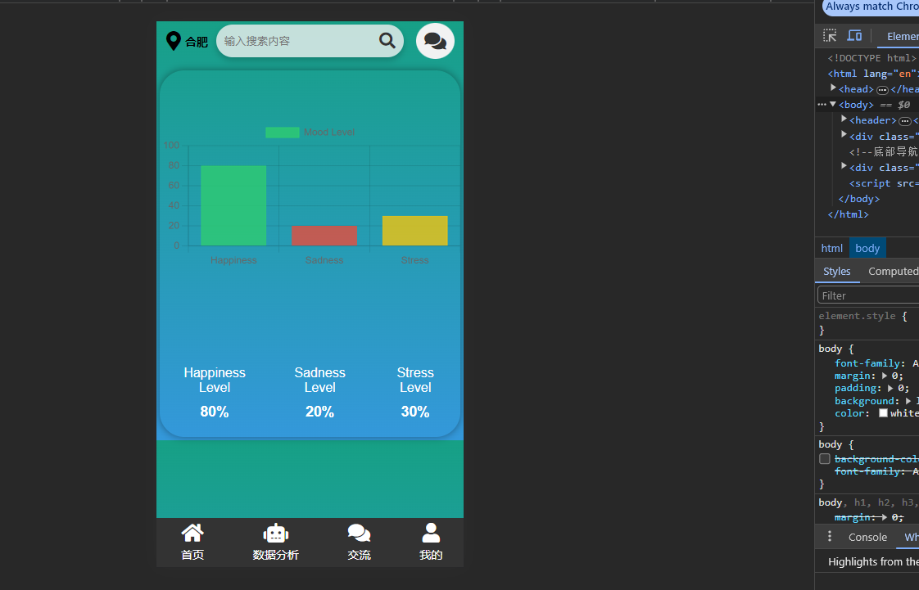
以及关于患者心率相关数据的数据分析，通过分析患者的心电图，从“心率”、“血氧”、“心跳次数”三个方面进行分析来观察患者的身体状况,其中在文字的背景添加底色来更明显的显示：
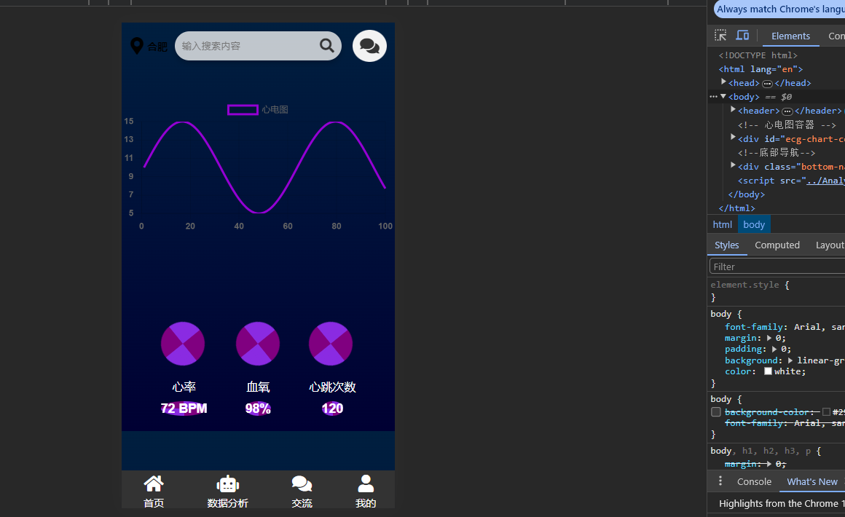
这些图都是通过JavaScript来绘制的，拿心电图为例，其JS相关代码展示：
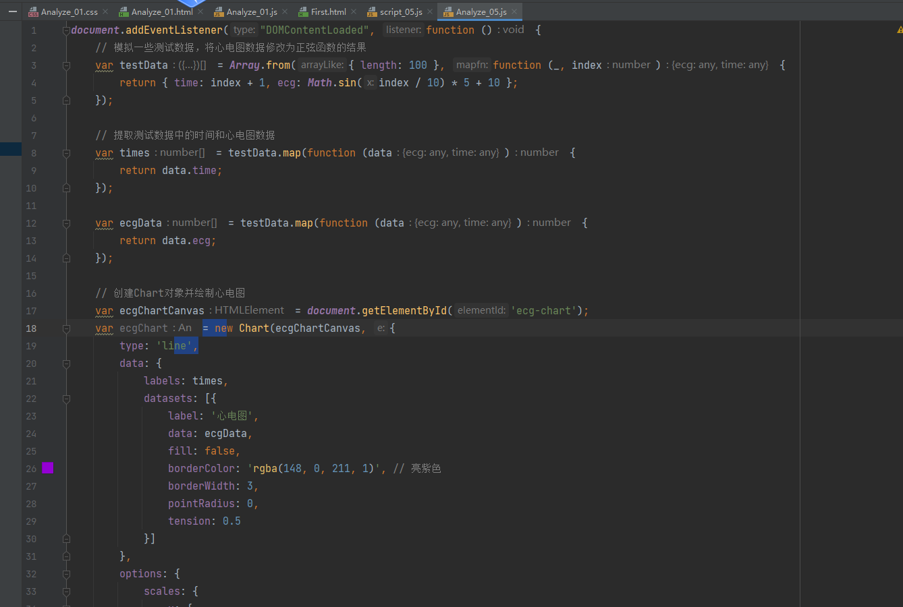
（代码讲解：首先通过转换数据，将得到的正弦函数结果存入到testData,然后下面的两个定义的times和ecgData中分别返回data中的time和ecg,将得到的数据保存其中，接下来通过创建的new Chart，在里面填充：type、data{}和options等模块的信息得到图表）
同样在“交流”模块也可以实现对现阶段市面上存在的相关机器人进行了解，通过点击浏览便可以进行详细了解，并且可以记录其浏览量和点赞数量，在顶部搜索栏也分设了各个相关的专区，如“社区空间”和“健康养生”等：
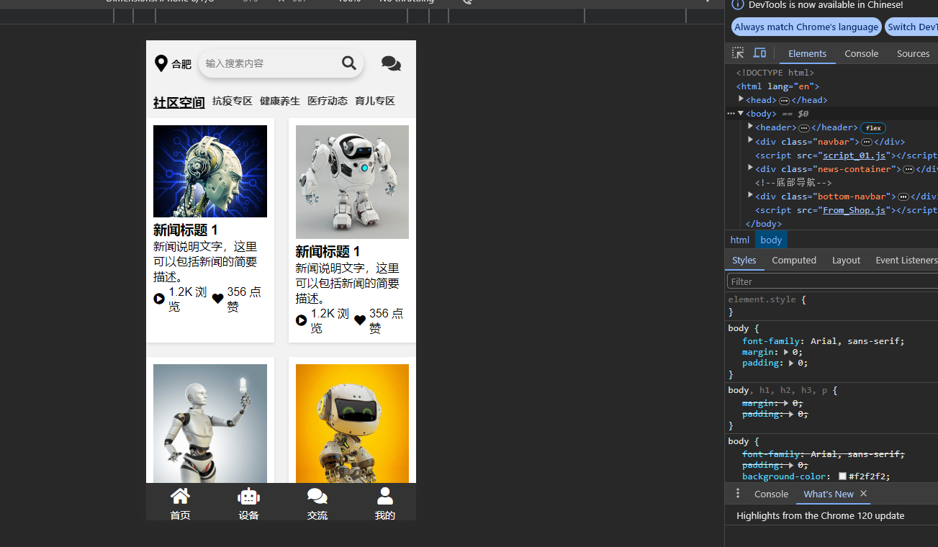
在“我的”界面可以实现用户的账号信息绑定，可以与用户的医院信息进行绑定，以及实现市面医疗APP的患者个人操作功能，这些功能需要连接到后端的平台来实现具体的功能，现在只展示前端部分的内容：
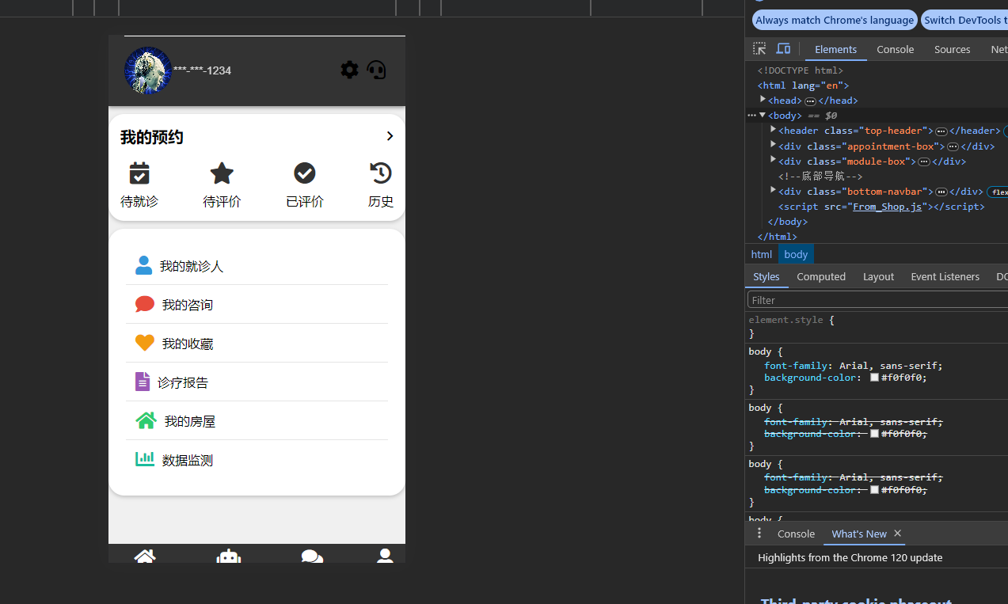

工程文件：
关于APP的构建，首先是我将APP的主要页面独立开来，对子页面进行了HTML和CSS进行打包，目录图如下：
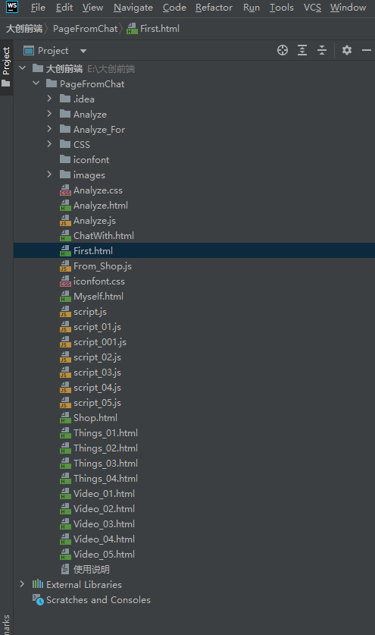
首先“First.html”是APP的主页面，运行便是“首页”界面，<body></body>中主要由顶部搜索栏，轮播图，功能实现、底部导航栏几部分组成，其中流程图的轮播通过JS来实现，在细节方面由Fiest.html相应的CSS文件“First.CSS”修饰，进而实现动态循环轮播效果。
其他界面大体都呈现这个思路，对应的各自页面的HTML、CSS、JS文件，在APP中修饰图标都是由“Font Awesome”图表库提供，通过添加：
来实现对图标库的调用，这里是访问<link>标签中href后面所添加的网址来访问图标库。以及通过JS解决的各种APP使用的细节问题，如调用JavaScript中querySelector()函数来实现在滚动页面时隐藏底部导航栏，以实现将页面的所有内容显示完全：
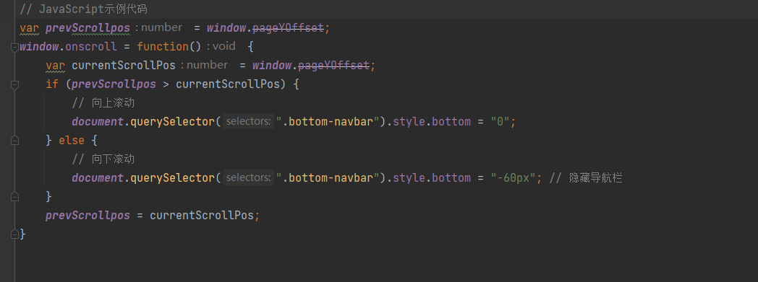
（这部分主要是if 和 else的引用，在其中进行了prevScrollpos和currentScrollPos两者进行比较来判断，其中prevScrollpos指的是前一个滚动位置，currentScrollPos指的是当前的滚动位置）
以及“交流”模块导航栏下通过CSS实现对它的固定，同时CSS实现每点击就会实现字体放大加下划线的功能（这部分功能实在hover中体现的，通过在hover中改变大小和添加下划线就可以达到鼠标悬停是达到的效果），大大提高了APP的使用体验，如下是相关CSS代码：
